Extra oefeningen afgeleiden van goniometrische functies
1. Bereken
a)
b)
c)
d)
e)
f)
g)
h)

2. Bereken de nulpunten en het stijgen en dalen van f(x) = cos 3x + cos x in [0, 2π].

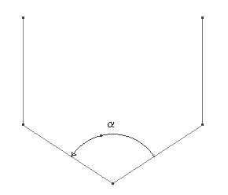
3. Met vier planken van gelijke breedte wordt een symmetrische goot gemaakt.
Hoe groot moet de hoek α gemaakt worden zo dat de inhoud van de goot maximaal is?
Tips:
- de inhoud van de goot is maximaal als de oppervlakte van een doorsnede maximaal is
- bepaal welke waarden α kan aannemen. Het stijgen en dalen van de oppervlakte moet je dan enkel in dit interval voor α bepalen.

4. oef 4 pg. 49
5. Oefening 5 pg. 49
OPLOSSINGEN
1. a)
b)
c)
d)
e)
f)
g)
h)

2. f(x) = cos 3x + cos x
Nulpunten:
cos 3x + cos x = 0
2 cos 2x cos x = 0
cos 2x = 0 of cos x = 0
of
of
In [0, 2π] is dit dus

Stijgen en dalen en extreme waarden van f(x)
f ' (x) = -3 sin 3x – sin x
f ' (x) = 12 sin³ x – 10 sin x = 2 sin x (6 sin² x – 5)
nulpunten van de afgeleide functie in [0, 2π]:
sin x = 0: 0, π
: 1,15… , 1,99…
: 5,13… , 4,29…
Stijgen en dalen van f(x):

3. De totale oppervlakte is gelijk aan
Noemen we , dan weten we dat en
waaruit .
De oppervlakte in functie van β:
Opp (β)
Opp ' (β) =
D = 12
= 0,36…
De hoek β kan tussen 0° en 90° liggen ⇒ β = 68° 31' 45"
De gevraagde hoek is dus 137° 3' 31"

4. a)
= rico rechte

b) Het gevraagde punt noemen we (a , f(a) ).
De rico van de raaklijn= tan 60° = = f ' (a)
Vermits moet
Het gevraagde punt is dus
5. Speel wat met het applet. Verschuif het punt A. Bemerk: de lengte van [AB] wijzigt als je de plaats van A wijzigt.
De kleinste waarde voor de lengte van [AB] is 9,57 cm. Een voorwerp dan langer is dan 9,57 cm, kan dus niet door de gang verplaatst worden.
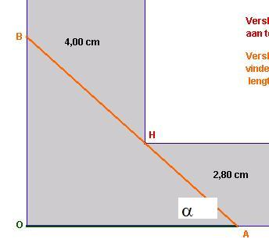
Noemen we α de hoek BAO.
De figuur hieronder is de tekening waarmee we verder zullen werken:

en

De totale lengte van [AB] =
α ligt tussen 0 en .
nulpunten van L ': tan³α := 0.7 ⇒ α = 0,72…
Het langst mogelijke voorwerp meet 9,56 cm.

